Эспаниоль
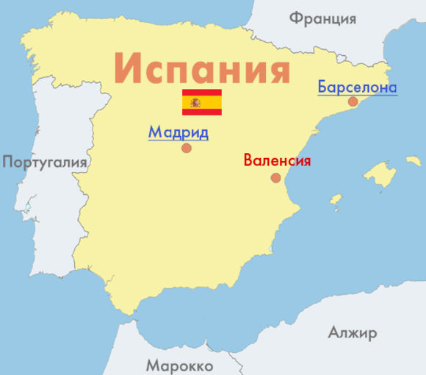
Охотничья собака происходит из Испании. Территория обитания – Европа.
Собака рослая (рост 56 см), крепкая. Шерсть блестящая, короткая и жесткая на ощупь. Крупные уши свисают под собственной тяжестью. Окрас белый с рыжими или черными пятнами, разного числа и пустоты. Эспаниоль - универсальная собака, способная выполнять различные обязанности: прекрасно охотиться на зверя, служить в полиции и другие. Эти собаки очень привязаны к своему хозяину - охотнику. Служит ему верно и преданно. Очень спокойная собака. Выходя на охоту, показывает экстраординарные смелость и отвагу. Независима и упряма, при этом лояльная и нежная. Не собака- компаньон. Ей необходима твердая дрессировка.
Источник: http://www.zooclub.com.ua/628
